**Дата:** 24.05.2022 **Урок:** образотворче мистецтво **Клас: 3**

**Тема.** ***Літо зустрічаймо!* Виконання творчої роботи за уявою «Літо»** *(акварельні фарби).*

**Мета**: навчати дітей відтворювати образи літньої природи; перевірити ступінь засвоєння учнями понять вивчених протягом року; закріплювати навички розділяти мистецькі терміни на групи; розвивати почуття характеру силуетної форми, цілісне, емоційне бачення, продуктивну активність молодших школярів у роботі над композицією, спираючись на особистий досвід естетичного сприймання краси літніх пейзажів; сприяти розвитку творчої уяви, фантазії, оригінального мислення; виховувати почуття прекрасного.

**Опорний конспект уроку**

**1.**  **Мотивація навчальної діяльності.**

*Слайд2.* Послухайте вірш та налаштуйтеся на роботу.

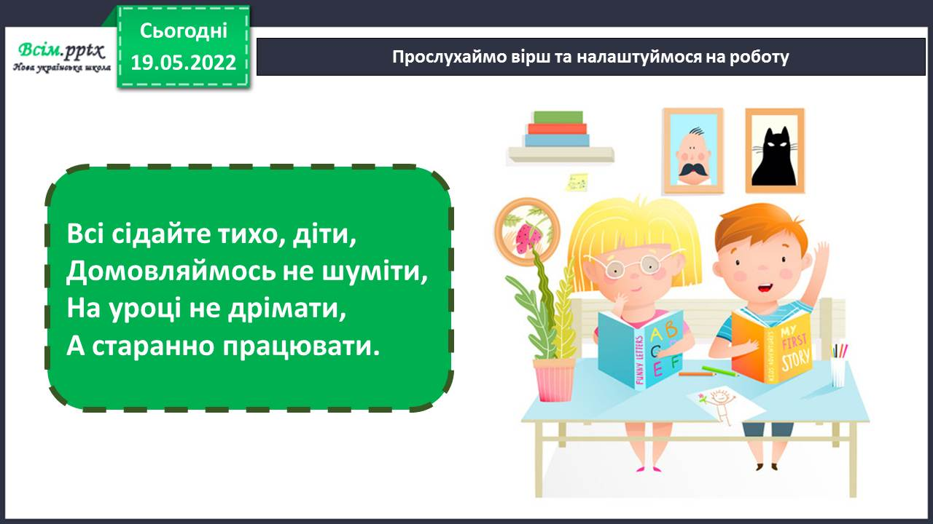

*Слайд6.* Розповідь вчителя.

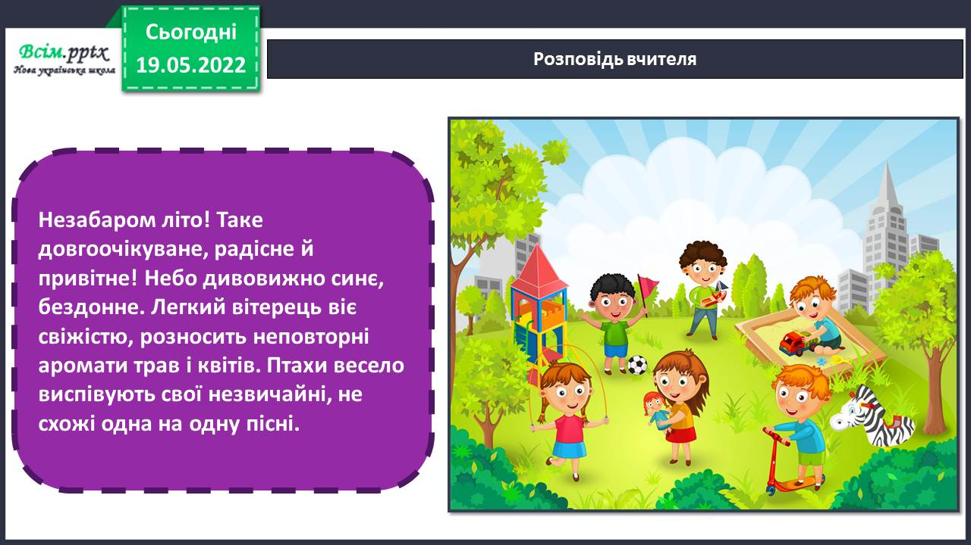

1. **Вивчення нового матеріалу.**

*Слайд7.* Українська земля славиться природною красою, має унікальні місця з багатою історією.

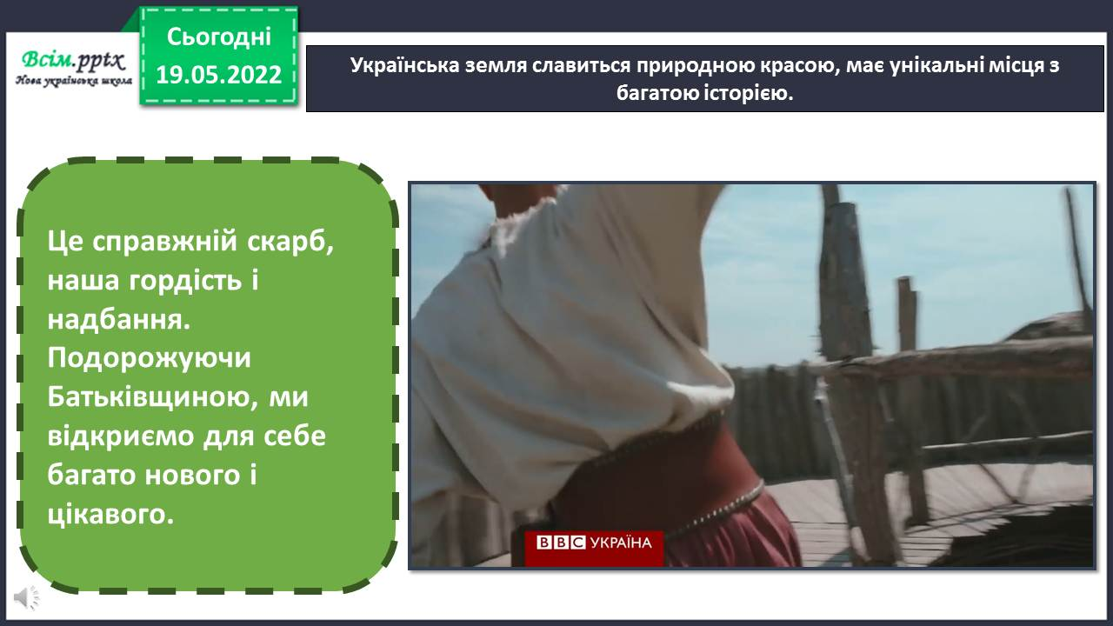

*Слайд8.* Розгляньте літні пейзажі. Які кольори та відтінки використали художники. Який настрій викликають твори?

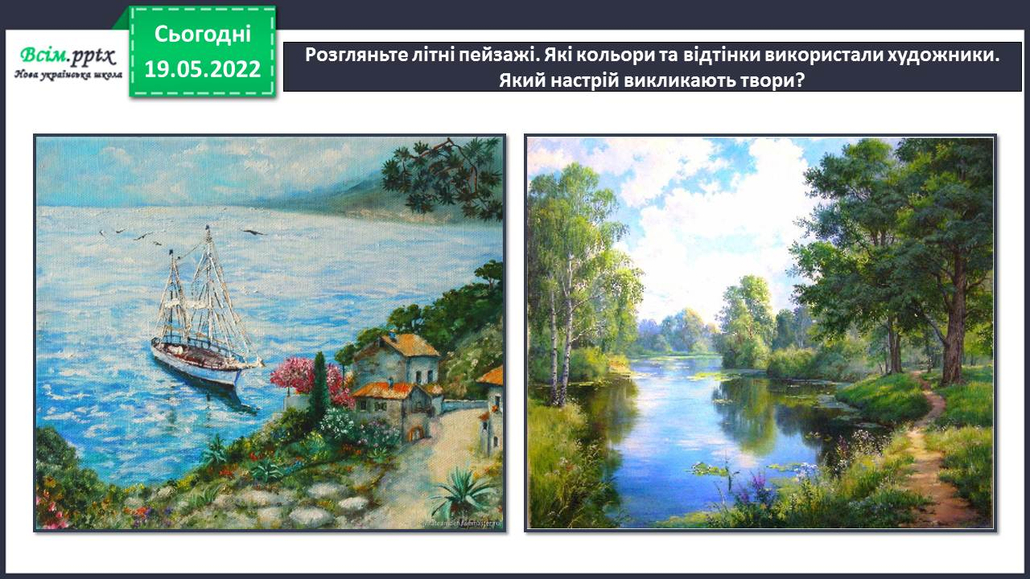

*Слайд9.* Ви вже знайомі з різними техніками роботи аквареллю.

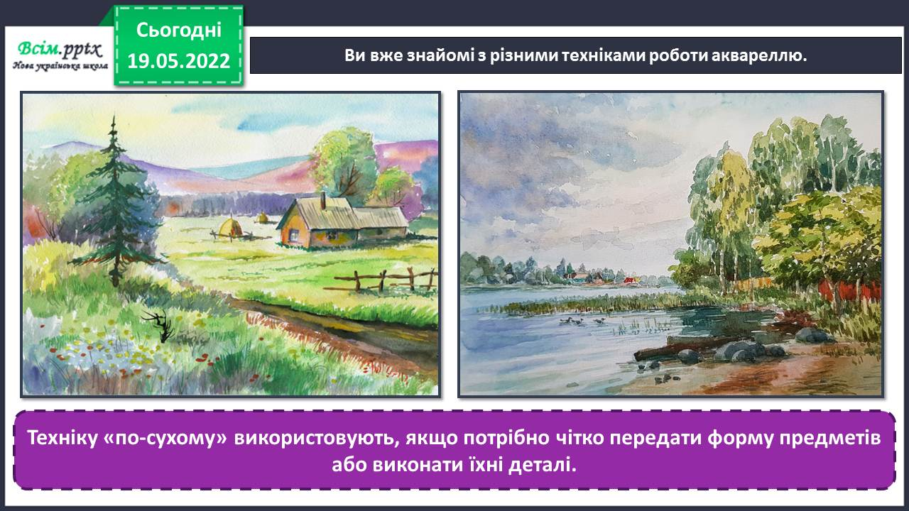

*Слайд10.* Техніка «по-вологому» допомагає досягти м’якості контурів і колірних переходів.

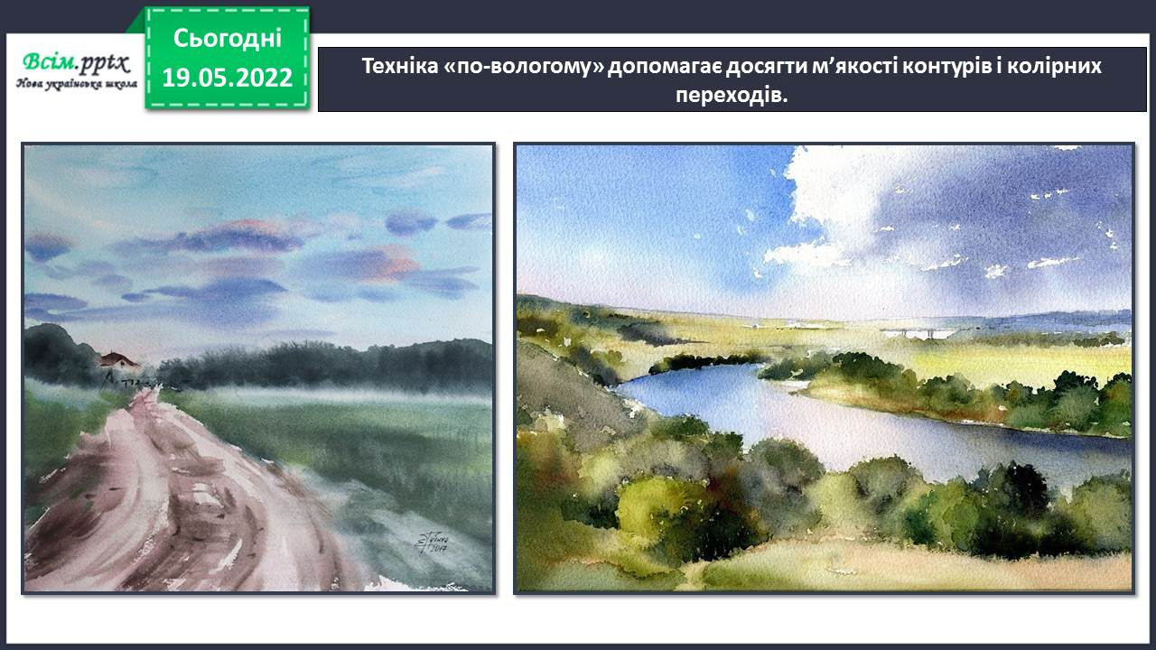

Фізкультхвилинка

<https://www.youtube.com/watch?v=3sg5oJQmlBY>

1. **Практична діяльність учнів.**

*Слайд12-13.* Правила безпеки на уроці образотворчого мистецтва.

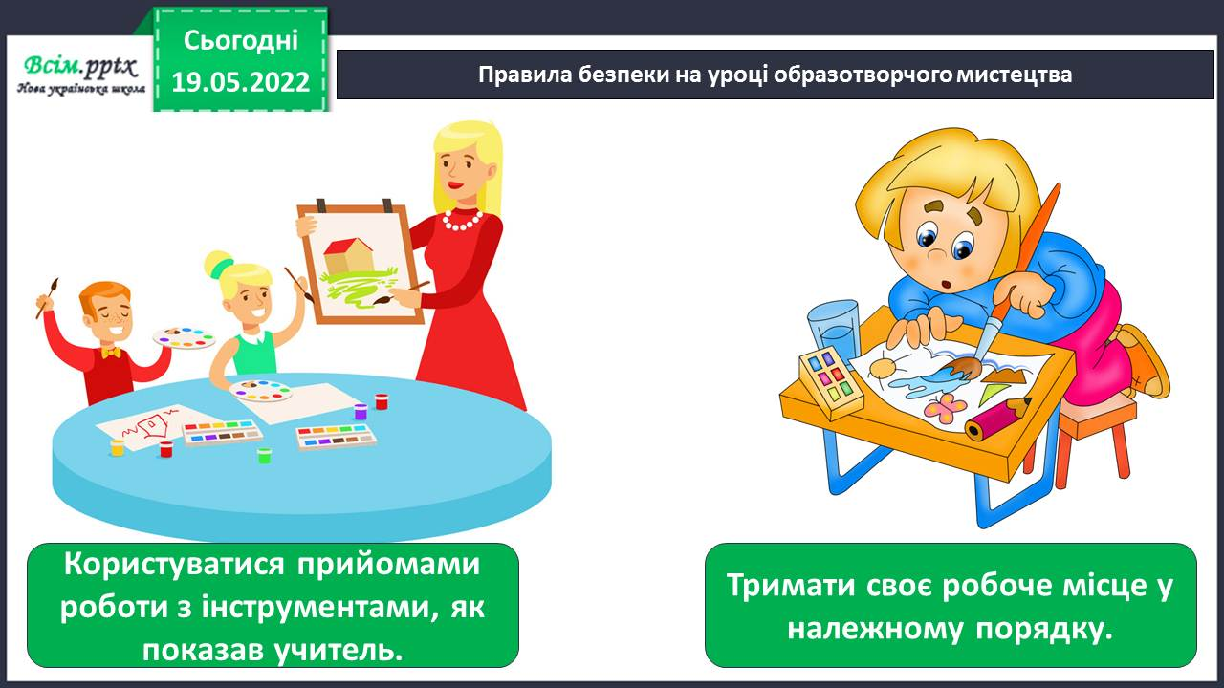

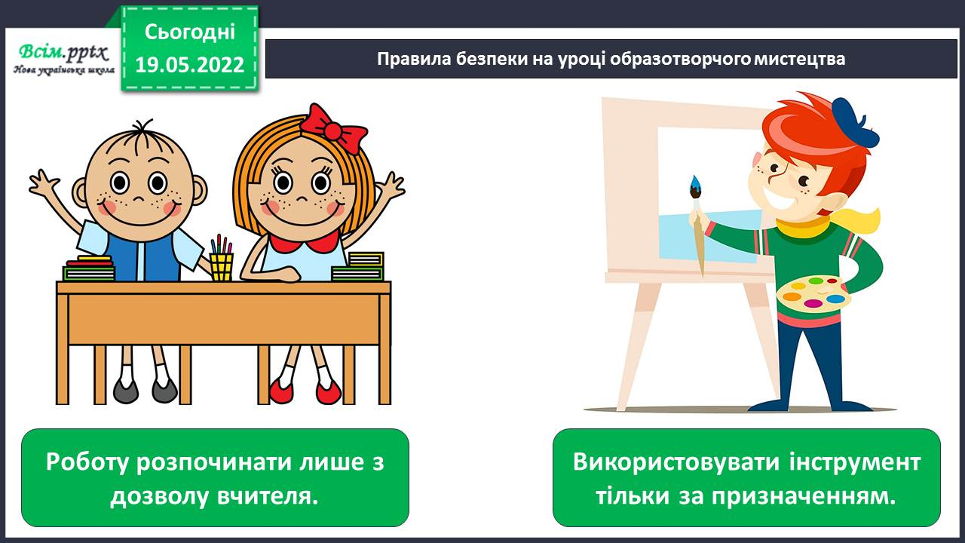

*Слайд14.* Виконайте творчу роботу «Літо» за уявою. Особливу увагу звертайте на композиційний центр. Головне доцільно розміщувати на передньому плані.

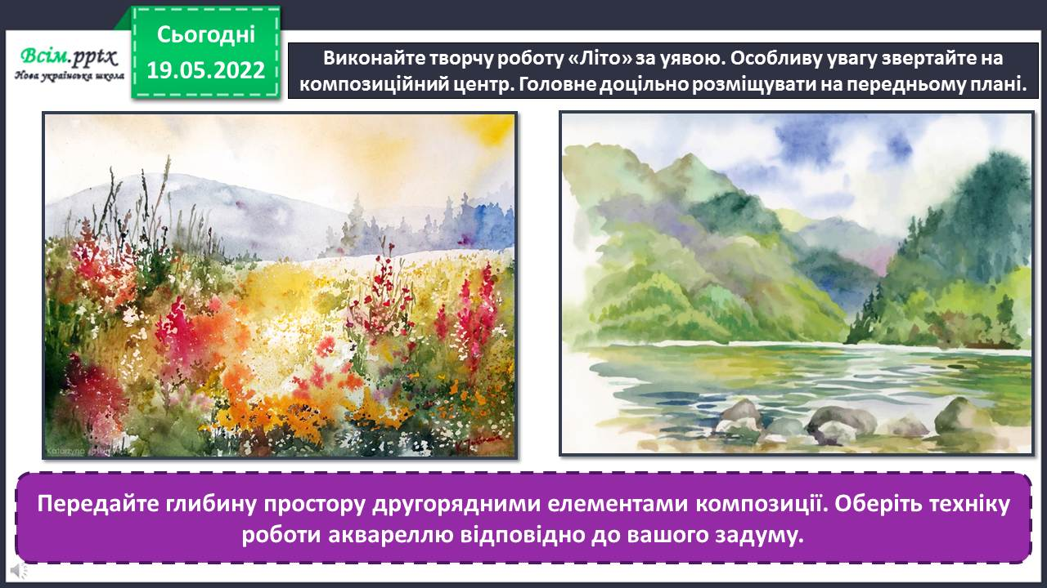

* Ви можете також виконати роботу за зразком. Техніку виконання роботи перегляньте за покликанням

[**https://www.youtube.com/watch?v=tOeg3CFtNGA**](https://www.youtube.com/watch?v=tOeg3CFtNGA)

**Виконані роботи можна надіслати:**

1.На освітню платформу для дистанційного навчання HUMAN або

2.На електронну адресу **lvgorevich.55@gmail.com**

***Бажаю успіхів у навчанні!!!***